**Софийски университет “Св. Климент Охридски”**

Факултет по математика и информатика

Бакалавърска програма  
“Софтуерно инженерство”

**Предмет: Социално-правни аспекти на софтуерното   
инженерство**

**Зимен семестър, 2021/2022 година**

**Тема №3: Data storytelling - Linked data**

**Курсов проект**

Изготвили:

Надежда Францева - 62391

Искра Божкова - 62410

Силвия Деянова - 62448

Ивана Драгнева - 62480

Весела Петрова - 62494

Проверил: гл. ас. д-р К. Георгиева

1. Увод

Олимпиадите, които се провеждат по различните предмети, дават голяма представа за това как се развива учебният процес в страната ни. Преди почти две години настъпи събитие, което изцяло промени начина ни на живот – пандемията от Коронавирус. Оттогава учениците преминаха към онлайн обучение и е интересно да се знае как то се отразява върху резултатите им от олимпиадите.

В документа направихме анализ на резултатите от олимпиадите, проведени през три последователни години – 2017/2018, 2019/2020 и 2020/2021. Целта е да установим основните фактори, които влияят за постигането на успехи като това да станеш медалист или лауреат на дадена олимпиада, както и влиянието на пандемията върху учебния процес.

1. Статистики
   1. Брой ученици, участвали в национален кръг, които не са лауреати на олимпиадата или медалисти от МО и балканиади

2018/2019 учебна година:

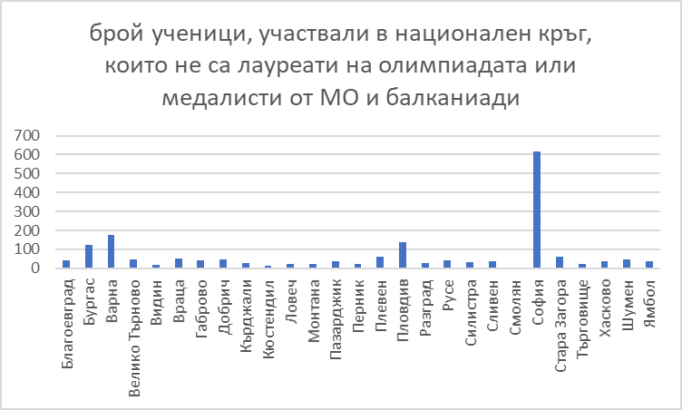

2019/2020 учебна година:

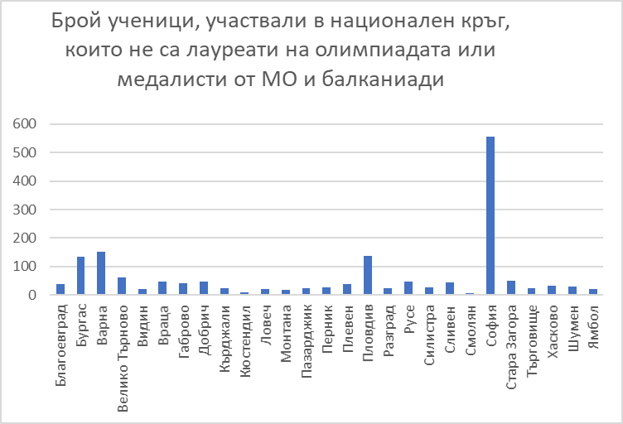

2020/2021 учебна година:

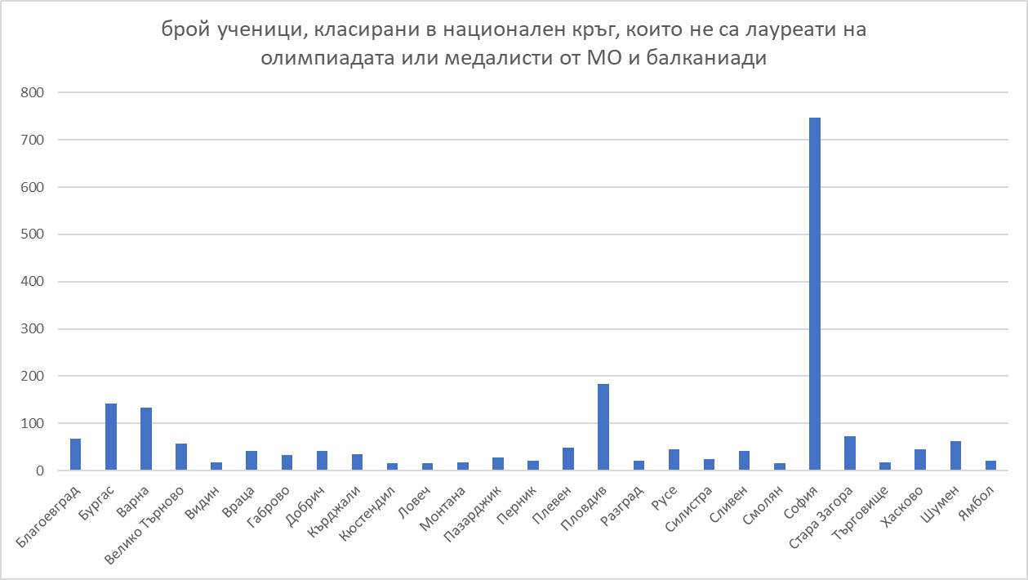

Наблюдавайки диаграмите по-горе, можем да направим следния анализ за участниците в национален кръг от областните градове:

* Броят на учениците, участвали в национален кръг, през 2018/2019 и 2019/2020 учебна година е сравнително еднакъв за малките градове. Но данните за София сочат, че се наблюдава покачване през съответните години.
* Докато за 2020/2021 забелязваме, че има лек ръст в участниците в голяма част от градовете, а в София и Пловдив е значителен. За повечето населени места това е най-силния период, тъй като тогава явилите се на национален кръг са най-много.
* За някои от градовете се наблюдава обратна тенденция. За град Варна забелязваме, че броят е намалял, като сравняваме трите поредни години. През 2018/2019 участниците са били близо 200, през 2019/2020 те са намаляли с няколко процента, а през 2020/2021 има значителен спад спрямо предходните диаграми.
* От диаграмите можем да забележим и положителен ефект. В град Смолян не е имало ученици, които са участвали в национален кръг, но през следващите две учебни години са започнали да вземат участие, като през 2020/2021 броят е най-висок в сравнение с предходните.

От направения анализ можем да заключим, че за разгледаните градове се наблюдават различни тенденции в броя на участвалите в национален кръг ученици. За някои от тях определена година е била слаба, докато за други се е оказала силна.

* 1. Брой лауреати на олимпиадата за 12 клас
     1. 2018/2019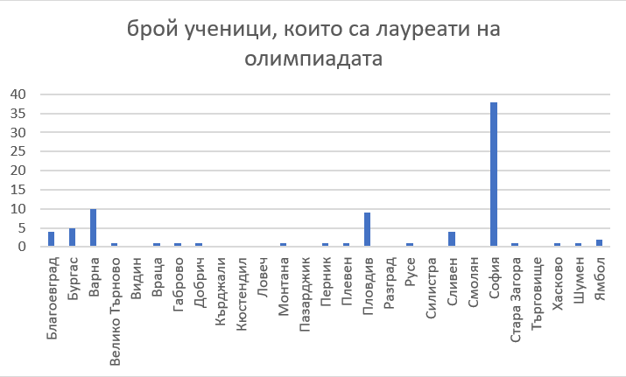
     2. 2019/2020
     3. 2020/2021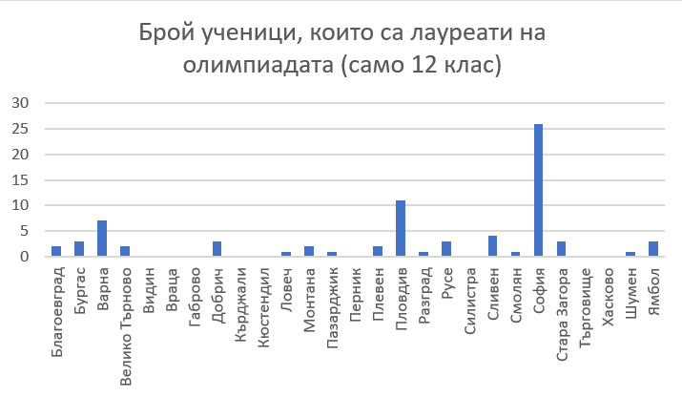

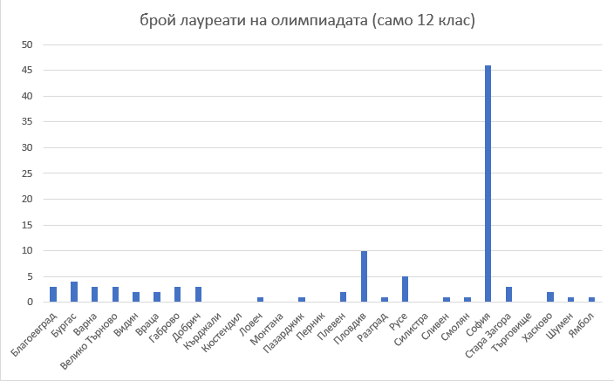

Според представените по-горе диаграми можем да направим следните заключения:

* Учебната 2018/2019 е била най-слаба относно броя лауреати за определени градове. Ако я сравним с учебните 2019/2020 и 2020/2021 , забелязваме, че в градовете Видин, Ловеч, Пазарджик, Разград и Смолян през 2018/2019 въобще няма лауреати за разлика от следващите две години, през които броят се е повишил, макар и с малко.
* Има градове, които не са излъчили лауреати и през трите учебни години. Такива са Кърджали, Кюстендил, Силистра и Търговище.
* Диаграмите показват, че при някои градове има негативно развитие през годините. Това означава, че през първата разглеждана в диаграмите година - 2018/2019, или през първите две са били излъчени лауреати, а през следващите една/две години не са били. В тази категория попадат - Монтана (няма лауреати през 2020/2021) и Перник (има лауреати само през 2018/2019).
* Има няколко града, при които се е случило да има лауреати през първата и последната учебна година, а през средната, тоест 2019/2020 - да няма. В тази подточка попадат Враца, Габрово и Хасково.
* При някои градове се наблюдава постоянно излъчване на лауреати, но с различна активност през годините. Например, при Варна забелязваме деградация през трите години, тоест най-слаба е 2020/2021. За разлика от Варна, при Велико Търново имаме градация - най-слаби резултати през 2018/2019, а най-силни през 2020/2021. При Добрич, Плевен, Пловдив, Русе и Стара Загора също има градация относно броя лауреати през трите години. При Сливен, както и при Варна, се проявява деградация на резултатите. Градът, който поддържа забележителни резултати и през трите години с малки вариации в резултатите, е София, като трябва да се отбележи, че най-силната година според статистиката е била 2020/2021, при която се достига резултат от 45+ лауреати.

Може да направим следното заключение относно извадената по-горе статистика, а именно, че всички градове са имали различен брой лауреати през различните години и не се наблюдава конкретен спад или покачване за абсолютно всички градове през някоя от трите учебни години, с което да затвърдим, че влияе и външен фактор. Всеки град е имал силна година, както и всеки е имал слаба.

* 1. Брой медалисти от МО и балканиади, които не са лауреати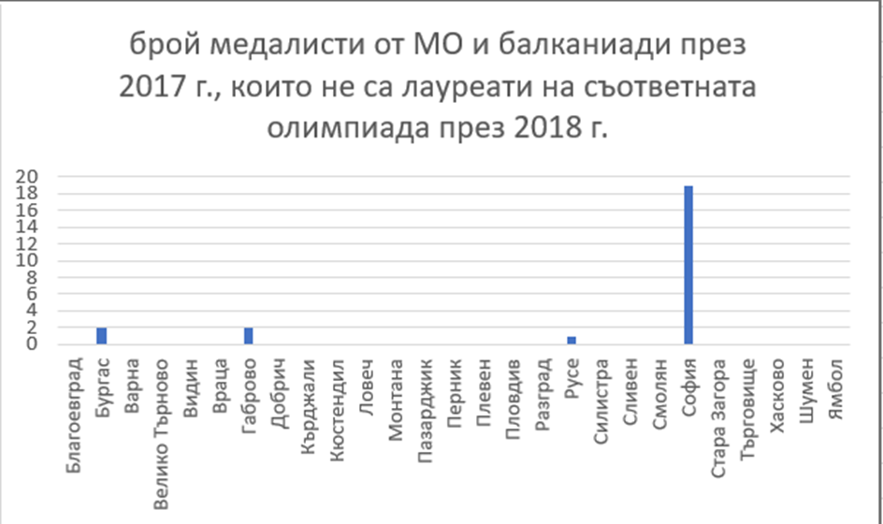

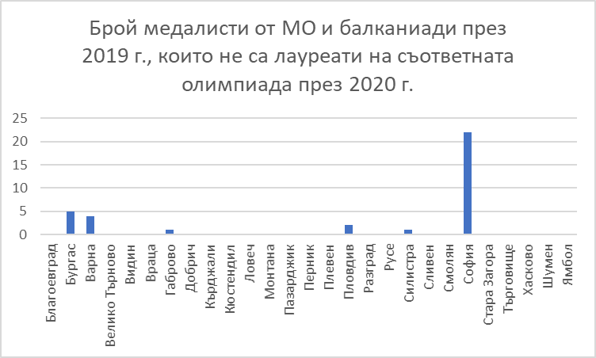

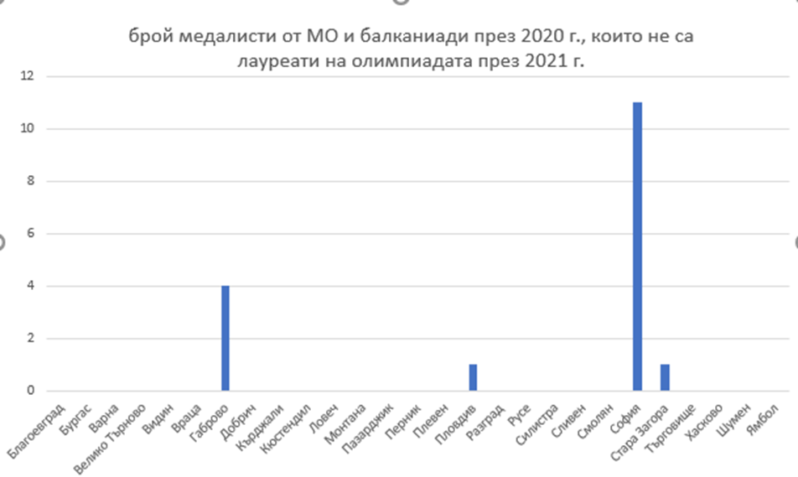

От диаграмите можем да видим, че:

* При олимпиадите, проведени през 2017/2018 и 2019/2020, броят на медалистите, които не са лауреати на съответната олимпиада е сравнително еднакъв, но през 2020/2021 г можем да забележим, че той се е понижил.
* В столицата София дори броят през 2020/2021 г се е намалил почти наполовина.
* В Бургас и Габрово през първите две години се вижда, че има излъчени медалисти от МО и балканиади, които не са лауреати, но през третата година няма.
* В някои от градовете като Благоевград, Видин, Враца, Добрич, Кърджали, Кюстендил и други и през трите години няма излъчени медалисти от МО и балканиади, които не са лауреати.
* В градовете Габрово и София и през трите години се наблюдава да има излъчени медалисти от МО и балканиади, които не са лауреати.

1. Проблем - причини

Като причини за спадовете и покачванията през отделните години, може да предположим фактори като подготовката на учениците, професионализма на учителите, трудността на даваните задачи, времето и мястото на проведените олимпиади и на последно място, но не по важност: пандемията и онлайн обучението, като отговорници за спада на резултатите за година 2020/2021.

1. Решение на проблем

Като решение на проблема могат да се предложат няколко варианта. Най-ефикасен изглежда да бъде този, който представлява по-засилена подготовка в училищата на областите, където няма много добре представили се на олимпиади и състезания. Това вече зависи от учители и ученици, за да се постигнат по-надеждни резултати на бъдещите формати. Друго предложение за решение на проблема следва да бъде намаляване трудността на олимпиадите и състезанията с цел повече участници да стигнат по-напред в съответните формати.

1. Заключение

Представеният от нас анализ има за цел да даде отговор на въпроса за основните фактори, които влияят за постигането на успех на дадена олимпиада и за влиянието на пандемията върху учебния процес. Изборът на тема се мотивира основно от твърде противоречивите източници на информация по въпроса, които са честа причина за възникване на объркване измежду доброволците да се явят на олимпиада. Използваните при съставянето на проучването набори от данни: Справка за броя на учениците по училища, участвали в националните кръгове на олимпиадите и на учениците, лауреати от олимпиадите през три последователни години – 2017/2018, 2019/2020 и 2020/2021 - позволяват анализирането на успеваемостта да достигнат национален кръг на олимпиадите и на успеваемостта за спечелване на медалите. Получените резултати могат да се използват като основа за бъдещ по-задълбочен анализ за причините за успеваемостта.